Informe anual de fotomonitoreo en Bosque Pehuén
Resultados bajo la metodología CONAF (octubre 2024 – marzo 2026)
Programa de Fotomonitoreo · Fundación Mar Adentro
2026-06-02

1. Antecedentes

1.1 Programa de fotomonitoreo y transición a metodología CONAF
El programa de fotomonitoreo en Bosque Pehuén (BP) opera de manera continua desde 2022, originalmente con una red de cámaras trampa (CT) instaladas en sitios fijos definidos en 2021 por investigadores de la Universidad Católica de Temuco. Los resultados acumulados entre marzo 2022 y octubre 2024 fueron reportados en el Informe 2022–2024.
A partir de octubre de 2024 se reformuló la red bajo el diseño metodológico propuesto por CONAF para fotomonitoreo en áreas SNASPE, ajustado a las condiciones de BP. El presente informe cubre la primera fase completa de operación bajo esta metodología: tres campañas consecutivas entre octubre de 2024 y marzo de 2026.

1.2 Instalación y configuración de las cámaras trampa
El diseño CONAF, basado en TEAM Network (2017), define una grilla de puntos de muestreo aleatorios sobre la superficie útil del área. En BP, la red operativa actual consta de 26 cámaras trampa instaladas sobre puntos seleccionados desde una grilla con separación mínima de 500 m, excluyendo zonas con pendiente superior a 45°. La meta de diseño es de 30 cámaras anuales; las 4 restantes se incorporarán en campañas futuras.
Cada CT permanece instalada de forma continua a lo largo del año, capturando datos durante todas las estaciones, con revisiones periódicas para cambio de tarjetas SD y de pilas. Los criterios de configuración aplicados son los siguientes:
- Altura de instalación: 30–40 cm sobre el suelo durante primavera, verano y otoño. Durante invierno las cámaras se elevan a 1.7–2.0 m para evitar que queden enterradas por la nieve.
- Orientación: mira hacia el sur, para evitar disparos vacíos causados por la luz directa del sol.
- Atractores: no se utilizan.
- Distanciamiento: mínimo 0.5 km entre cámaras.
- Régimen de captura: 3 imágenes + 1 video de 15 segundos por disparo (modelos Bushnell 119949C y 119875).
La tabla 1 resume el inventario de las 26 cámaras actualmente operativas, incluyendo coordenadas e identificador de grilla. Sus ubicaciones canónicas se encuentran en plataforma-territorial/data/camera_trap_stations.geojson.

1.3 Período cubierto y campañas incluidas
El informe agrega los resultados de tres campañas:
Campaña | Período | N° eventos
Otoño 2025 | oct 2024 – may 2025 | 210
Primavera 2025 | jun 2025 – nov 2025 | 83
Primavera-Verano 2025–2026 | dic 2025 – ene 2026 (en curso) | 126
Total |  | 419
Cada evento se atribuye a la campaña que contiene su primer registro temporal. Las imágenes que aparecen replicadas entre las campañas Primavera 2025 y Primavera-Verano 2025–2026 (por re-revisión humana del mismo lote de fotografías) se colapsan en un único evento bajo la regla de 30 minutos. Esta deduplicación, junto con la verificación visual descrita en la sección 1.6, modifica el conteo total con respecto a versiones preliminares del informe.
La campaña Primavera-Verano 2025–2026 se encuentra aún en desarrollo al cierre de este informe; sólo se procesaron los registros recibidos hasta el 10 de enero de 2026. Sus cifras aumentarán al cerrarse la campaña en marzo de 2026.
Nota sobre fechas: un subconjunto de las cámaras presentó errores en su reloj interno, registrando timestamps con año 2017. Estos fueron corregidos comparando los registros con la Fecha de instalación documentada en el Registro de monitoreo CT.xlsx. Para CT15 y CT16 se aplicó un desfase fijo de +8 años. Para CT19, anclamos el primer registro a su fecha de instalación (2025-01-30 14:12) y desplazamos el resto en bloque. Para la cámara TC16 en las campañas de Primavera y Primavera-Verano, los registros con fecha 2017 corresponden a un período pre-redespliegue cuya fecha real no pudo reconstruirse; estos 71 registros se excluyeron del análisis.

1.4 Definición de episodio independiente
Una cámara trampa puede capturar múltiples imágenes consecutivas del mismo individuo en un intervalo corto, lo que distorsiona los conteos de abundancia. Para evitar el doble conteo definimos el episodio independiente como la unidad mínima de análisis: todas las imágenes de una misma especie tomadas por una misma cámara en intervalos menores a 30 minutos se cuentan como un único evento (O’Brien 2011; Meek et al. 2014).
Este criterio se aplica de forma consistente sobre todo el conjunto de datos. Los resultados que se reportan en este informe (gráficos y mapas) están expresados en eventos, no en imágenes individuales.

1.5 Procesamiento de imágenes y umbral de detección
El flujo de trabajo para procesar las imágenes capturadas se compone de tres etapas:
- Detección automática de animales mediante MegaDetector V5a (Microsoft AI for Good Lab) sobre todas las imágenes capturadas.
- Clasificación zero-shot por especie mediante CLIP, restringida a las imágenes con detección de animal.
- Revisión humana de la clasificación CLIP en una interfaz Streamlit, con la opción de confirmar, corregir o rechazar la etiqueta sugerida.
Para la etapa 1 se requiere fijar un umbral de confianza que separa imágenes con animal de imágenes vacías. Una evaluación interna del desempeño de MegaDetector sobre 7.136 imágenes de BP (años 2022–2023, ver Informe de desempeño MegaDetector V5, 2026) mostró que el modelo entrega resultados marcadamente inferiores a los reportados por Velez & Fieberg (2022) para otras regiones —probablemente por la baja representación de ecosistemas chilenos en sus datos de entrenamiento—, lo que obliga a una calibración local.
Dado que el objetivo del fotomonitoreo en BP es maximizar la riqueza de especies registrada, se priorizó la exhaustividad (recall) sobre la precisión: se fijó un umbral de confianza de 0.38, que entrega un recall de 0.97, una precisión de 0.80 y un puntaje F1 de 0.88. En la práctica esto significa que el modelo identifica correctamente el 97% de las imágenes con animales reales, al costo de incorporar algunos falsos positivos (ramas, sombras) que son filtrados en la revisión humana posterior. Esta decisión es consistente con el protocolo de control de calidad sugerido por Silva-Rodríguez et al. (2025).

1.6 Revisión visual de especies prioritarias
Tras una primera lectura del informe se identificó que dos especies —Ciervo rojo (Cervus elaphus) y Güiña (Leopardus guigna)— presentaban una distribución espacial llamativamente amplia para lo que se conocía del área. Como control adicional de calidad, se ejecutó una revisión visual imagen por imagen de las 37 detecciones etiquetadas con esas dos especies en las tres campañas (16 etiquetas de ciervo + 21 de güiña, antes de aplicar deduplicación entre campañas y filtros de ventana temporal).
El protocolo fue el siguiente:
- Generar el listado completo de imágenes etiquetadas como Cervus elaphus o Leopardus guigna en los CSV de revisión humana de las tres campañas, junto con la ruta de cada miniatura sobre disco (Anual-reports/2025/data/manual_review_ciervo_guina.csv).
- Revisión visual de cada imagen por el equipo de fotomonitoreo (Felipe Guarda, junio 2026).
- Para cada detección, registrar veredicto (Verdadero / Falso) y, en caso de Falso, la especie real observada en la imagen. El registro completo está en Anual-reports/2025/data/manual_review_verdicts_2026-06-02.csv.
- Aplicar las correcciones a los registros, recomputar los eventos bajo la regla de 30 minutos y regenerar todas las figuras (Anual-reports/2025/py/apply_verdicts.py).
El resultado fue que la mayor parte de las detecciones de Ciervo rojo correspondían en realidad a otras especies (Liebre, Pudú, Jabalí, Zorro culpeo, Puma) y que una detección de Güiña era un disparo en falso sin animal. La especie más afectada fue Ciervo rojo, cuya presencia pasó de 7 cámaras a 1 (CT13); los detalles cuantitativos se incorporan a las cifras del resto del informe.
Esta revisión visual se aplicó únicamente a las dos especies bajo sospecha. Una auditoría visual sistemática de todas las etiquetas queda como tarea pendiente para futuras versiones del informe, junto con la incorporación de un protocolo de revisión cruzada (dos revisores independientes) descrito por Silva-Rodríguez et al. (2025).

1.7 Capas de contexto geográfico en los mapas
A partir de esta versión del informe, los mapas de distribución (figuras 3 a 6) incorporan tres capas de contexto que ayudan a interpretar los patrones de detección:
- Gradiente altitudinal simplificado. Se distinguen dos zonas dentro del polígono de BP: zona baja (por debajo de 1000 m s.n.m.) y zona alta (sobre 1000 m). De las 26 cámaras instaladas, 15 se ubican en zona alta y 11 en zona baja; el rango altitudinal de la red es 861–1270 m. Las cámaras de zona baja se concentran exclusivamente en el sector norte (entrada del predio) y un sector adyacente noroeste, lo que coincide con el acceso vehicular: el camino sube desde la zona baja del norte hacia el resto del predio sin volver a descender. La zona alta y la línea divisoria de 1000 m se derivan de las curvas de nivel del área entregadas por el equipo FMA/ICN, recortadas al polígono de BP. La clasificación coincide con las altitudes GPS de las 26 cámaras.
- Cursos de agua principales. Los dos esteros principales del área (Estero la cascada y Estero San Marcos) se dibujan en azul.
- Caminos vehiculares principales. Se muestran sólo los dos caminos vehiculares de penetración: Puma y Araucarias. Se omite intencionalmente el ramal de servicio en torno a la zona de guardería (caminos vecinales y senderos peatonales) para no saturar el mapa.
Las capas de contexto se cargan desde plataforma-territorial/data/basemap/ y se generan una sola vez con py/00_prepare_basemap.py a partir de los shapefiles de origen entregados por el equipo de FMA/ICN. La carpeta resultante también queda disponible para uso de la plataforma territorial.
Adicionalmente, las capas de caminos y cursos de agua se usan para clasificar a cada cámara según su proximidad a esos elementos. Para cada CT se calculó la distancia geométrica al camino vehicular más cercano y al curso de agua principal más cercano (proyección UTM 18S, distancias en metros). Se define una cámara como “cerca” cuando la distancia es ≤ 100 m y “lejos” cuando supera ese umbral. El umbral de 100 m se eligió por dos motivos: (a) en la red de BP, valores menores (50 m) generan agrupaciones demasiado pequeñas (2 cámaras cerca de cursos de agua, 5 cerca de camino) para describir patrones por especie con estabilidad; (b) la literatura de ecología de caminos describe “zonas de efecto” entre decenas y centenas de metros según especie y tipo de vía (Forman & Alexander 1998; Forman 2000), siendo 100 m un valor intermedio razonable. Los amortiguadores ribereños regulatorios suelen ser más estrechos (15–30 m), pero a esa distancia la red de cámaras de BP no produce grupos comparables; el umbral de 100 m responde aquí principalmente a la geometría de la red de muestreo.
La clasificación resultante es:
- Elevación. 15 cámaras en zona alta (>1000 m) y 11 en zona baja (≤1000 m).
- Caminos. 11 cámaras a ≤100 m de algún camino vehicular (Puma o Araucarias); 15 a más de 100 m.
- Cursos de agua. 7 cámaras a ≤100 m de los esteros principales (la Cascada o San Marcos); 19 a más de 100 m.
Las tres clasificaciones se usan en la sección 4.5 para describir cómo se reparten los eventos de cada especie entre las zonas. Para interpretar esas distribuciones se utiliza como referencia el porcentaje de todos los eventos del informe que ocurrieron en cada zona destacada (baja, cerca de camino, cerca de agua): 61%, 44% y 16% respectivamente. Estos valores describen el patrón natural de captura de la red —dado dónde están las cámaras y cuánto registra cada una— y sirven como línea base contra la cual se compara la distribución observada de cada especie individual. Si una especie tiene un porcentaje claramente distinto al de la línea base, sugiere uso diferencial del paisaje respecto al promedio del muestreo. No se trata de un test de causalidad ni de preferencia ecológica formal: es una descripción comparativa de cómo se distribuyen los eventos observados.
Importante: los tres ejes no son independientes en BP. Varias cámaras cercanas a cursos de agua están también en zona alta, de modo que las clasificaciones por elevación y por proximidad a agua capturan parcialmente la misma estructura geográfica. Esto debe tenerse en cuenta al interpretar la sección 4.5.

2. Listado de especies
Tras aplicar el filtro de episodio independiente, la exclusión de aves y micromamíferos (justificada en la sección 1.5: insuficientes observaciones para análisis cuantitativo significativo en esta primera fase) y la verificación visual descrita en 1.6, se registraron 11 especies de mamíferos medianos y grandes en Bosque Pehuén durante el período del informe. La tabla 2 resume el listado, indicando nombre común, nombre científico y origen (nativa / introducida).
Tabla 2. Listado de especies registradas (oct 2024 – mar 2026).
Especie | Nombre científico | Origen
Zorro culpeo | Lycalopex culpaeus | Nativa
Puma | Puma concolor | Nativa
Güiña | Leopardus guigna | Nativa
Pudú | Pudu puda | Nativa
Chingue | Conepatus chinga | Nativa
Liebre europea | Lepus europaeus | Introducida
Jabalí | Sus scrofa | Introducida
Ciervo rojo | Cervus elaphus | Introducida
Caballo | Equus caballus | Introducida (doméstico)
Perro | Canis lupus familiaris | Introducida (doméstico)
Gato doméstico | Felis catus | Introducida (doméstico)
De las 11 especies, 5 son nativas (de las cuales tres —Puma, Güiña y Pudú— son prioritarias para la conservación) y 6 son introducidas.

3. Especies más observadas
La figura 1 ordena las 11 especies por número de eventos durante el período del informe. Liebre europea (191 eventos) y Zorro culpeo (119) concentran el 74% del total de detecciones. Tres especies introducidas (Liebre, Perro, Jabalí) explican el 60% de los eventos.
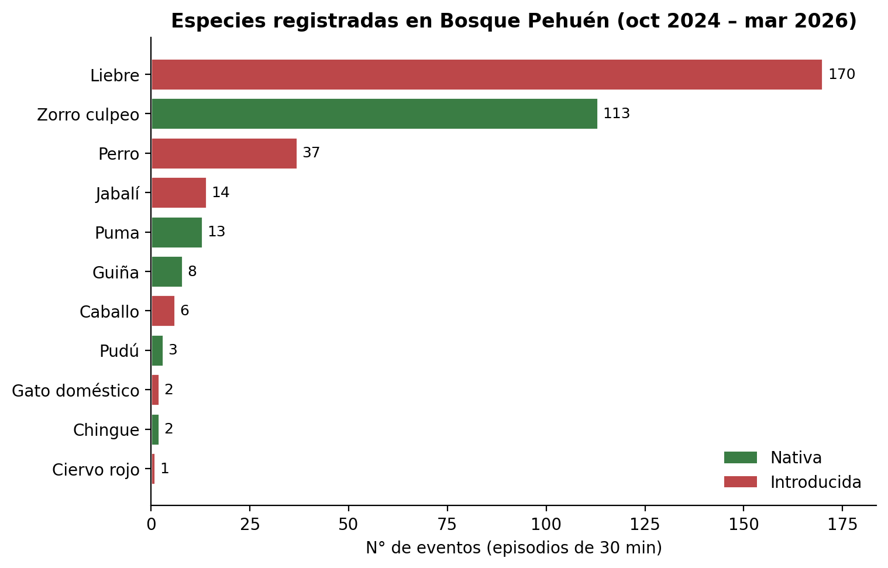
Figura 1. Número de eventos por especie, oct 2024 – mar 2026.
A pesar de la dominancia numérica de introducidas, la riqueza específica está repartida casi equitativamente: 5 especies nativas y 6 introducidas. En términos de eventos totales, las introducidas representan el 63% de las detecciones (figura 2).
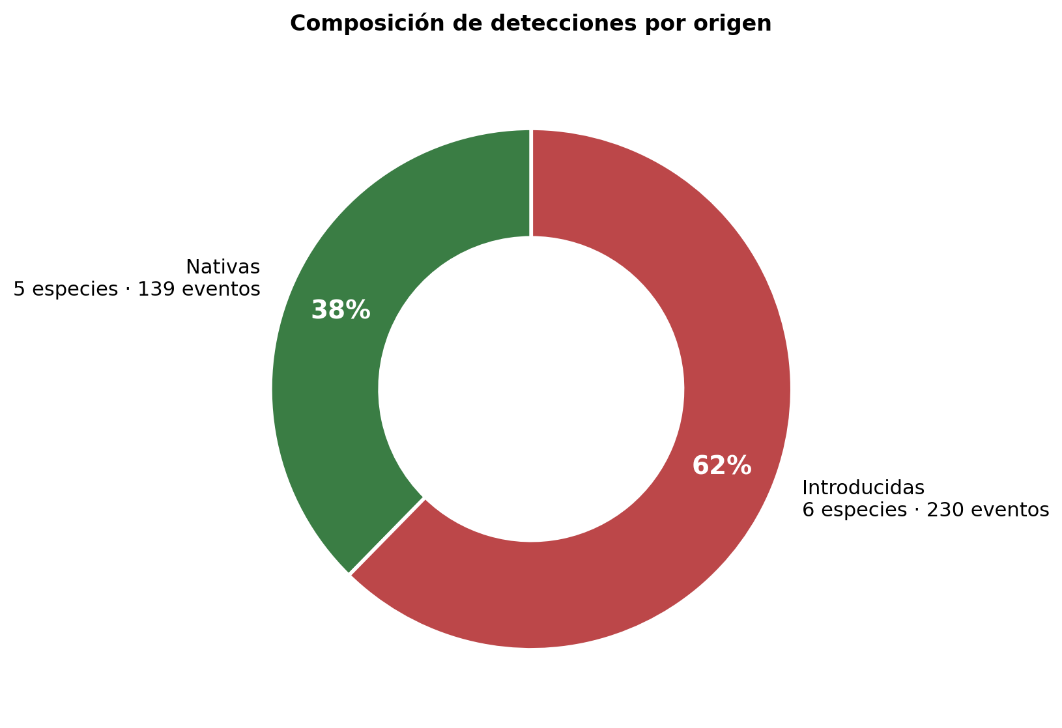
Figura 2. Composición de detecciones por origen.

4. Distribución espacial — mapas de riqueza

4.1 Mapa de riqueza total
La figura 3 muestra el número de especies registradas en cada cámara trampa durante el período del informe. CT3 presenta la mayor riqueza (7 especies), seguida por CT15 (6 especies). Cuatro cámaras (CT1, CT17, CT22, CT23) no registraron eventos retenidos en este análisis, indicadas como puntos grises.
Las cámaras con mayor riqueza se distribuyen entre las dos zonas altitudinales: CT3 (998 m) y CT18 (978 m) están en la zona baja del sector norte, mientras que CT15 (1118 m), CT5 (1270 m), CT10 (1135 m) y CT16 (1126 m) se ubican sobre los 1000 m. CT3 y CT15 —las dos cámaras con mayor riqueza acumulada— se ubican en posiciones cercanas a los cursos de los esteros principales, lo que sugiere que el acceso al agua opera como un factor que agrega múltiples especies en un mismo sector.
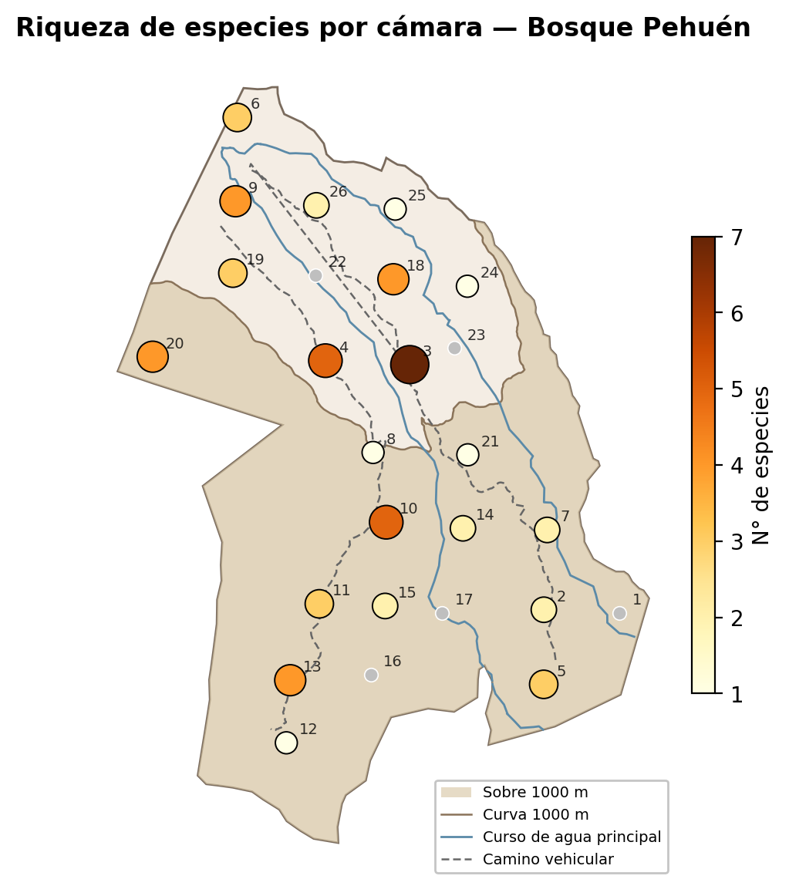
Figura 3. Riqueza de especies por cámara trampa. La zona sombreada en tono oscuro corresponde al sector sobre 1000 m s.n.m. y la línea marrón es el contorno de 1000 m. Los cursos de agua principales aparecen en azul y los caminos vehiculares Puma y Araucarias como líneas grises segmentadas.

4.2 Mapa de riqueza de especies nativas
CT3 es la única cámara que registró 4 especies nativas distintas; CT15 y CT5 alcanzaron 3. Las nativas se concentran preferentemente en el sector central y sur del área (figura 4): dos de las tres cámaras con mayor riqueza nativa están en zona alta (CT5 a 1270 m y CT15 a 1118 m) y CT3 está apenas por debajo del umbral (998 m), cerca de la confluencia visible de los esteros principales.
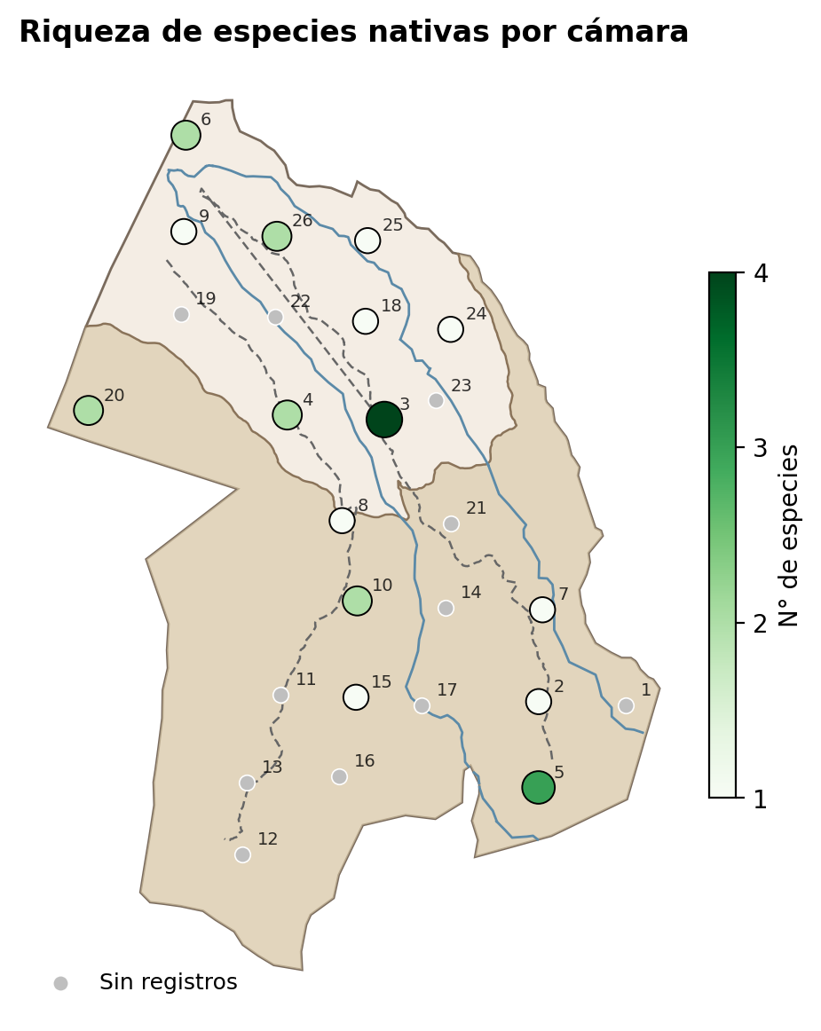
Figura 4. Riqueza de especies nativas por cámara trampa.

4.3 Mapa de riqueza de especies introducidas
CT13, CT18 y CT19 muestran la mayor riqueza de introducidas (4 especies cada una; figura 5). El patrón espacial es heterogéneo, pero coincide con vías de acceso al área y zonas con uso humano frecuente: CT18, CT19 y CT9 se ubican en el sector de la entrada del predio, en zona baja y próximos al camino vehicular Puma. CT13 está en la mitad sur del predio, sobre los 1000 m, en un sector accesible por el camino vehicular Araucarias. La concentración de cámaras con ≥3 introducidas a lo largo de los caminos vehiculares (Puma en el norte, Araucarias en el sur) es notoria al comparar las figuras 4 y 5: independiente de la altitud, las especies asociadas a actividad humana (Liebre, Perro, Caballo) se ven preferentemente cerca de las vías de penetración.
Contexto operativo importante: CT19 está ubicada cerca de las viviendas de los guardaparques, lo que explica el alto número de eventos en su entorno —principalmente caballos, perros y liebres— en una ventana temporal corta (cinco días de operación corregida). Esta cámara aparece como un hotspot en los mapas de riqueza de introducidas y en los paneles por especie de Liebre, Perro y Caballo.
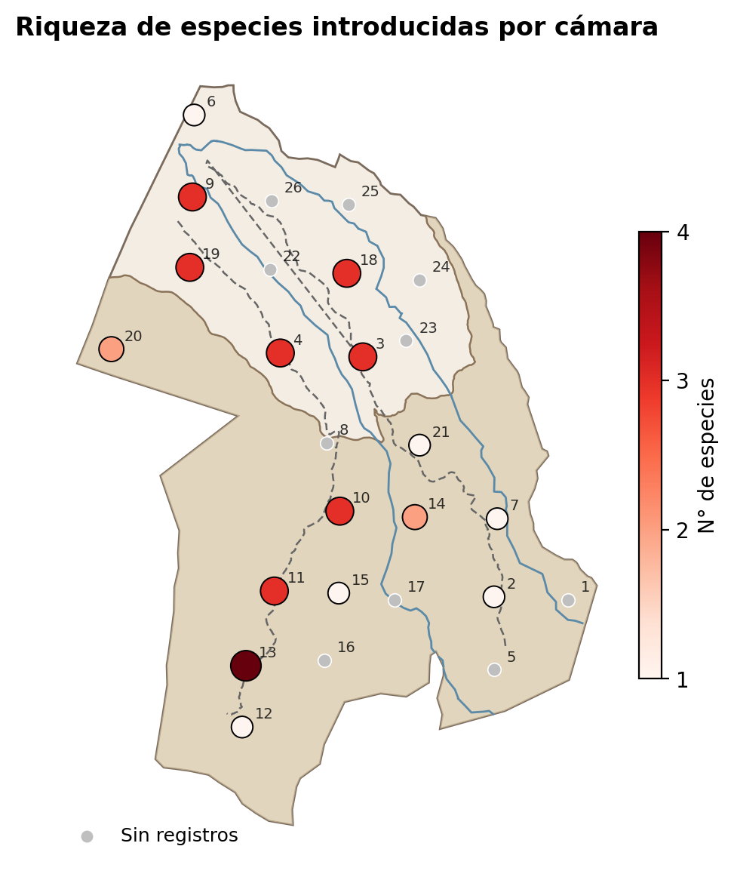
Figura 5. Riqueza de especies introducidas por cámara trampa.

4.4 Distribución por especie
La figura 6 muestra un panel de mini-mapas, uno por especie, con el tamaño de cada burbuja proporcional al número de eventos en esa cámara. Permite comparar visualmente la cobertura espacial de cada especie en BP, incluyendo el gradiente altitudinal y los cursos de agua principales como contexto.
Tras la verificación visual (sec. 1.6), Ciervo rojo queda registrado en una única cámara (CT13, en zona alta a 1172 m), con un sólo evento independiente. La Güiña se registra en 6 cámaras (CT3, CT5, CT8, CT16, CT25, CT26), tres en zona alta (CT5, CT8, CT16) y tres en zona baja (CT3, CT25, CT26), varias de ellas próximas a los esteros principales. El Pudú aparece sólo en zona alta (CT7 a 1232 m y CT15 a 1118 m), consistente con su preferencia por bosque siempreverde de altitud. El Puma se concentra en zona alta (CT5, CT10, CT15, CT20) con dos registros en zona baja (CT3 a 998 m y CT4 a 1004 m, este último justo bajo el contorno). En el grupo de introducidas, Liebre europea y Perro ocupan ambas zonas y se asocian fuertemente con los caminos vehiculares (CT9, CT11, CT13, CT15, CT18, CT19, CT20 todas próximas a los trazados de Puma o Araucarias). El Caballo se concentra en tres cámaras vinculadas a la red vial (CT4, CT18, CT19). El resto de las nativas e introducidas mantiene su distribución espacial sustancialmente sin cambios respecto del preprocesado automático.
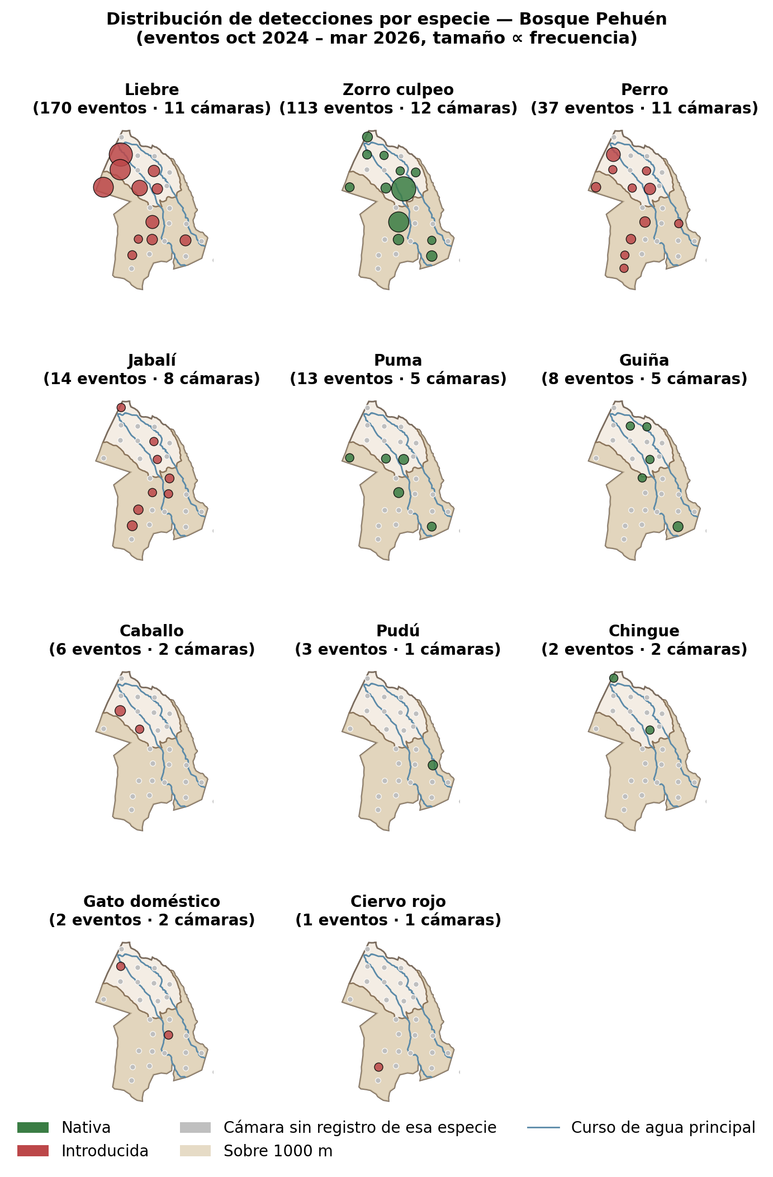
Figura 6. Distribución de eventos por especie, eventos sumados oct 2024 – mar 2026. Cada mini-mapa muestra el polígono de BP con la zona sobre 1000 m sombreada en tono oscuro y los cursos de agua principales en azul.

4.5 Distribución por gradiente ambiental
La figura 7 resume, para cada especie con ≥5 eventos en el período, el porcentaje de detecciones que ocurrieron en cada lado de los tres gradientes definidos en la sección 1.7: zona altitudinal (baja vs alta), proximidad a caminos vehiculares (cerca vs lejos) y proximidad a cursos de agua principales (cerca vs lejos). En cada panel, la línea punteada vertical marca la línea base interpretativa descrita en 1.7: el porcentaje de todos los eventos del informe que ocurrieron en la zona destacada (61% en zona baja, 44% cerca de camino, 16% cerca de agua). Una barra que se aparta claramente de esa línea hacia un lado indica que la especie tiene una distribución observada distinta al patrón general de muestreo.
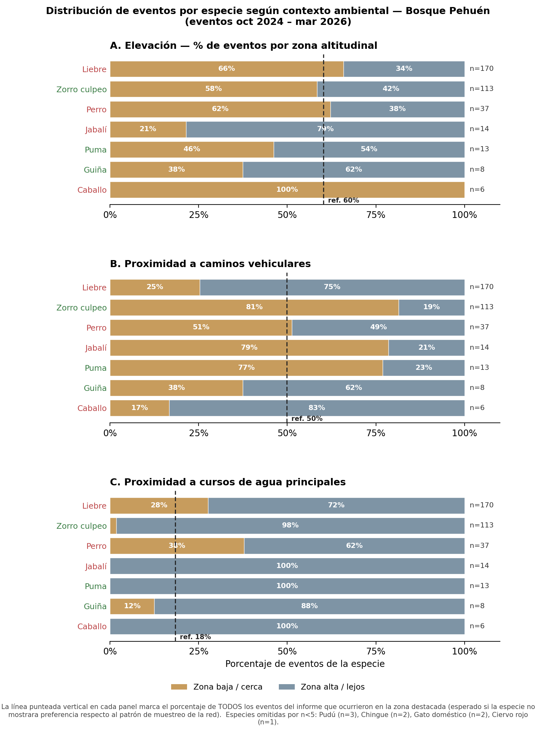
Figura 7. Distribución de eventos por especie según contexto ambiental. Paneles: (A) altitud, (B) proximidad a caminos vehiculares, (C) proximidad a cursos de agua principales. La línea punteada vertical en cada panel es la línea base esperada si la especie utilizara el paisaje como la red de cámaras lo muestrea (sec. 1.7). Se omiten del gráfico las especies con menos de 5 eventos por inestabilidad estadística; sus cifras aparecen en la Tabla 3.
Patrones por gradiente.
- Elevación (panel A). Pudú (100% en zona alta) y Jabalí (76% alta) son las especies más fuertemente asociadas al sector sobre 1000 m. En el extremo opuesto, Caballo (100% baja, 11 eventos) ocupa exclusivamente zona baja. Puma y Güiña también se inclinan hacia zona alta (65% y 70% respectivamente). Zorro culpeo, Perro y Liebre se distribuyen cerca de la línea base de 61% en zona baja: para estas especies el muestreo está dominado por las cámaras de zona baja y no muestran preferencia altitudinal evidente.
- Caminos (panel B). Zorro culpeo (77% cerca de camino), Jabalí (71%) y Puma (59%) registran un porcentaje claramente mayor que la línea base del 44%, sugiriendo asociación con los caminos vehiculares Puma y Araucarias. En el extremo opuesto, Caballo (9% cerca), Liebre (23%) y Güiña (30%) tienen mayor presencia lejos de los caminos vehiculares principales. El patrón de Liebre y Caballo se entiende al cruzarlo con la sección 4.3: ambas especies concentran detecciones en torno a CT19 (sector de la guardería), cámara que está en zona baja pero a más de 100 m de los caminos vehiculares principales en la red definida en 1.7.
- Cursos de agua (panel C). Es el gradiente más asimétrico: sólo 7 cámaras (27% de la red) caen en la zona “cerca”. A pesar de eso, Pudú (50% cerca, 3 de 6 eventos) y Perro (33%) superan ampliamente la línea base del 16%. Puma, Jabalí y Caballo no tienen ningún evento en cámaras cercanas a esteros principales en el período cubierto. Liebre (25%) está ligeramente por sobre la línea base.
Tabla 3. Distribución de eventos por especie según zona, oct 2024 – mar 2026.
Especie | n eventos | % baja | % cerca camino | % cerca agua
Liebre | 191 | 70% | 23% | 25%
Zorro culpeo | 119 | 56% | 77% | 2%
Perro | 42 | 64% | 48% | 33%
Puma | 17 | 35% | 59% | 0%
Jabalí | 17 | 24% | 71% | 0%
Caballo | 11 | 100% | 9% | 0%
Güiña | 10 | 30% | 30% | 10%
Pudú | 6 | 0% | 50% | 50%
Gato doméstico † | 3 | 67% | 0% | 33%
Chingue † | 2 | 100% | 50% | 0%
Ciervo rojo † | 1 | 0% | 100% | 0%
Línea base (todas las especies) | 419 | 61% | 44% | 16%
† Especies con menos de 5 eventos: las proporciones son informativas pero estadísticamente inestables y se omiten de la figura 7 para no sugerir certeza donde no la hay. Resumen por especie: Gato doméstico (3 eventos en CT18 y CT19, sector entrada); Chingue (2 eventos en CT24, zona baja); Ciervo rojo (1 evento, CT13, zona alta cercana al camino Araucarias).
Caveats interpretativos.
- Los tres ejes no son independientes en BP. Varias cámaras cercanas a esteros están también en zona alta (CT1, CT7, CT17), de modo que “preferencia por zona alta” y “preferencia por proximidad a agua” pueden capturar parcialmente la misma estructura geográfica del paisaje. Una interpretación causal de cada gradiente por separado requeriría un análisis multivariado que excede el alcance de este informe descriptivo.
- Las especies con n bajo (Pudú con n=6, Güiña con n=10) son sensibles a uno o dos eventos: “Pudú 50% cerca de agua” corresponde a 3 de 6 eventos, una señal real pero de magnitud ruidosa. Los patrones de Liebre (n=191) y Zorro culpeo (n=119) son los más robustos.
- El conjunto “caminos vehiculares” se restringe a los dos caminos principales de penetración (Puma y Araucarias). Caminos vecinales, ramales de servicio y senderos peatonales no se consideran en la clasificación de proximidad. Especies asociadas a esos otros tipos de huella pueden aparecer como “lejos de camino” cuando en realidad utilizan vías de menor categoría.

5. Consideraciones
- Cobertura de la red. Las 26 CT instaladas representan el 87% de la meta de diseño de 30 cámaras. Cuatro cámaras (CT1, CT17, CT22, CT23) no aportaron datos al análisis durante el período cubierto; se priorizará revisar su funcionamiento en la próxima campaña.
- Aves y micromamíferos. Su exclusión en este informe responde al bajo número de detecciones registrado durante el período, no a su ausencia en el área. Próximas iteraciones del informe podrán incorporarlos a medida que se acumule volumen de datos suficiente.
- Errores de reloj. Las correcciones aplicadas a CT15, CT16 y CT19 fueron documentadas en el registro de procesamiento (data/prep_log.txt). Es recomendable revisar la configuración inicial del reloj y las pilas en la próxima campaña de instalación, y verificar el timestamp directamente en terreno antes de dejar cada cámara operativa.
- Datos no recuperados. El despliegue identificado como 100EK113 (252 imágenes en la campaña Primavera 2025) no pudo asociarse a una CT específica en el flujo automático; evidencia visual posterior sugiere que corresponde físicamente a CT5 (ver Sessions/2026-05-27-camera-traps-ciervo-guina-ct-validation.md), pero su reincorporación queda pendiente de confirmación adicional. Asimismo, 71 registros de la cámara TC16 con fecha 2017 que corresponden a un período pre-redespliegue no se incluyeron.
- Calidad de etiquetado y revisión cruzada. La revisión visual descrita en la sección 1.6 reveló que la clasificación CLIP + revisión humana inicial produjo una tasa de falsos positivos no despreciable para Cervus elaphus (10 de 16 etiquetas, ~63%) y muy baja para Leopardus guigna (1 de 21, ~5%). El detalle por imagen está en data/manual_review_verdicts_2026-06-02.csv y el resumen de impacto en data/corrections_report.md. Se recomienda aplicar este protocolo de verificación visual al resto de las especies prioritarias en futuras campañas, y considerar un esquema de revisión cruzada (dos revisores) que reduzca la varianza entre pases de revisión humana.

Referencias
- CONAF. Diseño metodológico para fotomonitoreo en Áreas SNASPE (documento interno revisado, 2026).
- Forman, R. T. T., & Alexander, L. E. (1998). Roads and their major ecological effects. Annual Review of Ecology and Systematics, 29, 207–231.
- Forman, R. T. T. (2000). Estimate of the area affected ecologically by the road system in the United States. Conservation Biology, 14(1), 31–35.
- Meek, P. D., et al. (2014). Recommended guiding principles for reporting on camera trapping research. Biodiversity and Conservation, 23(9), 2321–2343.
- O’Brien, T. G. (2011). Abundance, density and relative abundance: a conceptual framework. En Camera Traps in Animal Ecology (Springer).
- Silva-Rodríguez, E. A., Cortés, E. I., Vasquez-Ibarra, V., Gálvez, N., Cusack, J., Ohrens, O., Moreira-Arce, D., Farías, A. A., & Infante-Varela, J. (2025). A protocol for error prevention and quality control in camera trap datasets. Journal of Applied Ecology, 00, 1–10. https://doi.org/10.1111/1365-2664.70010.
- TEAM Network. (2017). Terrestrial Vertebrate Monitoring Protocol. Conservation International.
- Velez, J., & Fieberg, J. (2022). Guide for using artificial intelligence platforms for camera-trap data processing. https://ai-camtraps.netlify.app/

Datos y código fuente: camera-traps/Anual-reports/2025/. Para regenerar las cifras: python py/01_data_prep.py && python py/apply_verdicts.py && python py/02_figures_tables.py. Las capas de contexto geográfico se generan una sola vez con python py/00_prepare_basemap.py (requiere shapely, pyproj, pyshp).

